ГАЗОВЫЙ БАЛЛОНЧИК В ДЕТСКОМ ДОМЕ

В детском доме недопустимо ношение и распыление газовых баллончиков, которые в наши дни являются средствами самообороны, но в неумелых руках могут оказаться смертельным оружием, особенно в местах массового скопления людей.
В результате неосторожной игры или хулиганства может произойти чрезвычайное происшествие и тогда страдает не только психика воспитанников, прежде всего младших, но и состояние их здоровья.
Выделяемый газ отрицательно сказывается на самочувствии даже здорового человека. Ни для кого не секрет, что среди воспитанников есть дети с ослабленным здоровьем, наследственными заболеваниями. Это, в первую очередь, астматики, дети с хроническими заболеваниями носоглотки.
Ядовитые пары могут вызвать у них учащения пульса, потерю сознания, судороги, сердечную недостаточность. Такие ребята нуждаются в срочной эвакуации из помещения и даже в специализированной медицинской помощи.
Но не все ребята, к сожалению, осознают это.
И тогда может произойти беда...

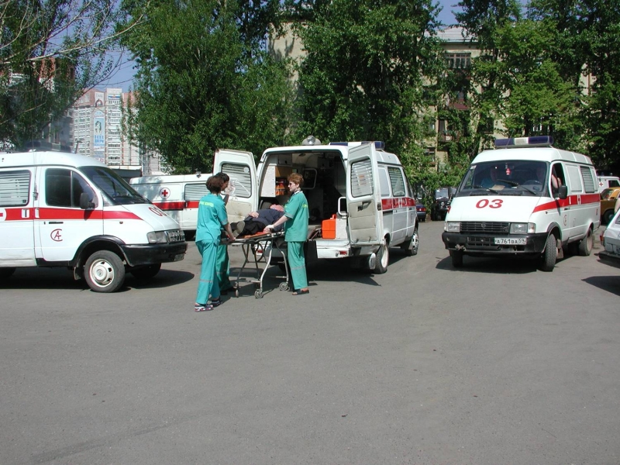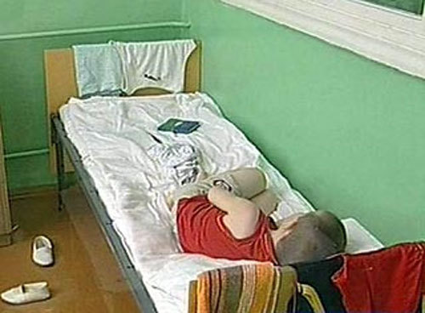

Как действовать, если вы подверглись
"газовой атаке"?!
Если вы оказались в помещении, где распылили газовый баллончик:
1. Скажите воспитателю о наличии в группе, коридорах едкого или сладковатого запаха.
2. Быстро откройте окна, обеспечьте сквозное проветривание.
3. Вместе с воспитателем покиньте помещение.

Если вещества из баллончика попали непосредственно в лицо (в глаза):
1. Самое главное - не поддавайтесь панике!
2. Примите устойчивое положение в пространстве - прижмитесь к стене, сядьте на стул или просто на корточки. Под воздействием газа глаза закрываются (блефароспазм) и можно просто упасть или удариться обо что-нибудь, потеряв ориентацию в пространстве.
3. Мысленно вспомните, в каком месте вы находитесь.
4. Представьте, где находится выход из помещения и как из него выйти.
5. Следуйте из помещения на улицу (эвакуация)
6. На улице срезу подойдите к фельдшеру или медицинской сестре, расскажите о том, какие ощущения испытываете («режет» глаза, сдавливает горло, нечем дышать и другие)

Первая помощь, которую можете оказать себе сами:
1. Удалите остатки веществ с лица сухой мягкой тряпочкой или салфеткой (просто промокнуть - не нужно сильно тереть)
2. Промойте обильно водой (лучше теплой). Например, встаньте на некоторое время лицом под душ (или что-то вроде того). Самое главное, не мойте малым количеством жидкости (например, из бутылки с питьевой водой)
3. Протрите лицо несколько раз растительным маслом.
4. Промойте лицо молоком (из пакета), если применен ПЕРЦОВЫЙ баллончик.
5. Обратитесь за помощью к фельдшеру или медицинской сестре

